PRÁCTICA 3 → INFORME

Iván Mejía
2º DAM - Nocturno
Egibide- Arriaga
SGE

Pasos Previos
- Iniciar servicio BD XAMMP → Instrucciones para Linux (Ubuntu)
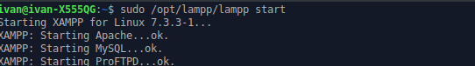

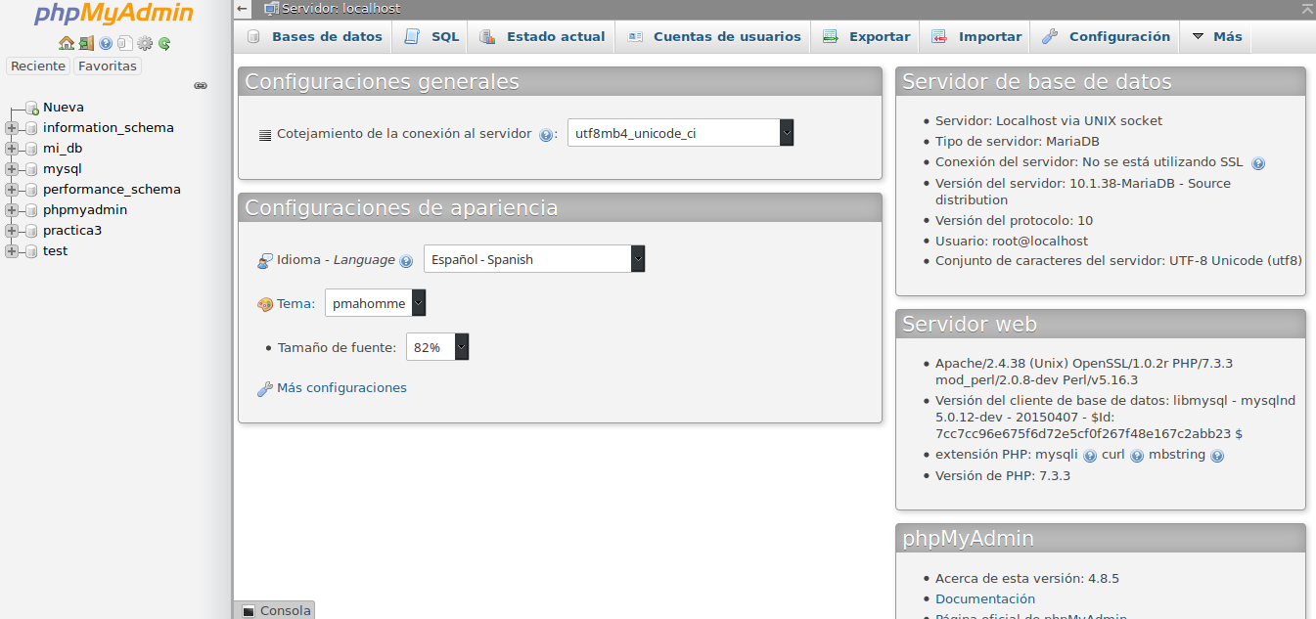
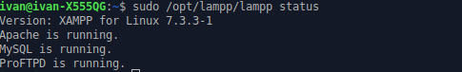

- Crear nueva BD llamada ‘practica3’.
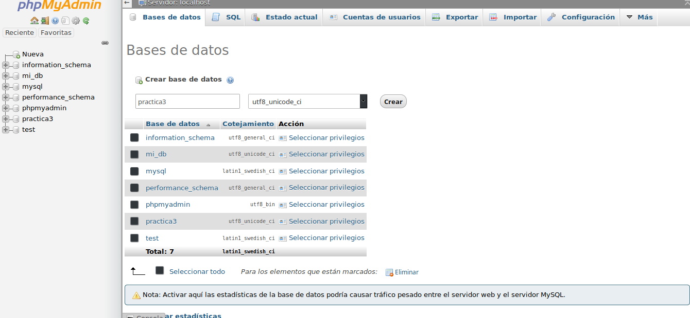
- Ejecutar script ‘set_up_inicial.py’ → creará las tablas en BD + datos iniciales usuarios.
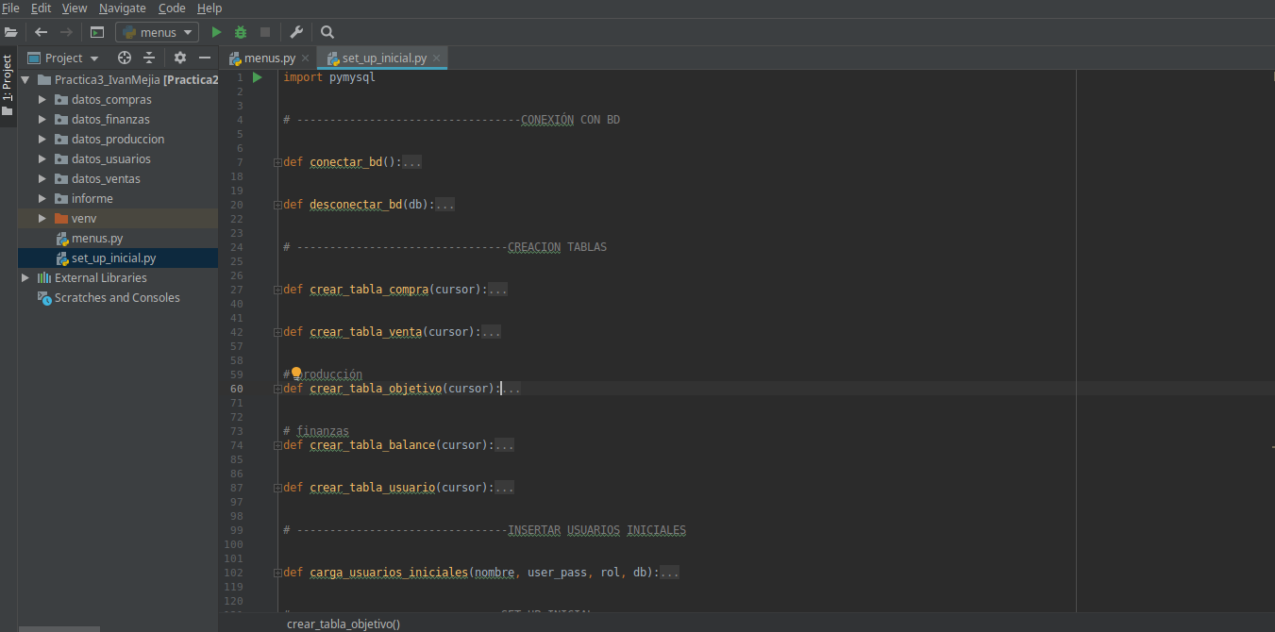

Nota: Se ha omitido el almacenamiento en BD de los campos que son ‘calculados’, es decir, aquellos que su contenido proviene de otros campos dentro de la BD.

La aplicación desarrollada cuenta con el siguiente menú de login:
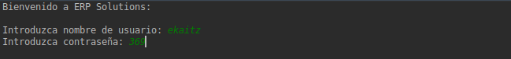
Este menú da paso a funciones contextuales, es decir, funciones en relación al usuario que inicia sesión. 4 módulos presentes en casi cualquier empresa, haciendo incapie en la producción y la contabilidad (compras, ventas, producción, finanzas), más un módulo de administración de usuarios (gestión usuarios) del propio ERP.
Rol: Compras (nº1)
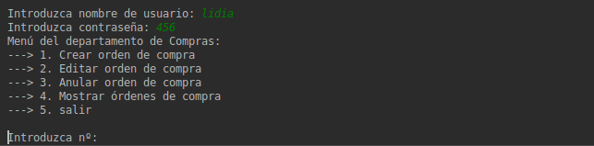
Rol: Ventas (nº2)
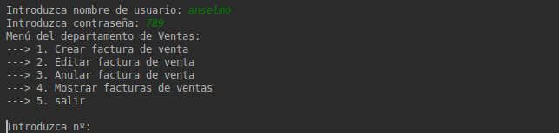
Rol: Producción (nº3)
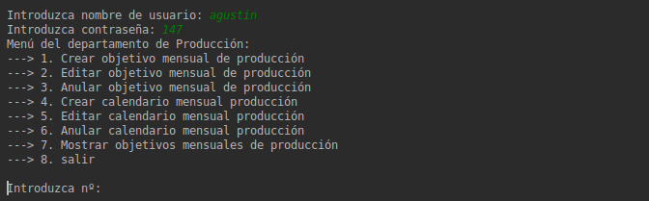

Rol: Finanzas (nº4)
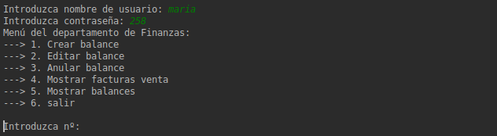
Por último el menú de administrador, que tiene acceso a todos los anteriores a su vez:
Rol: Admin (nº5)
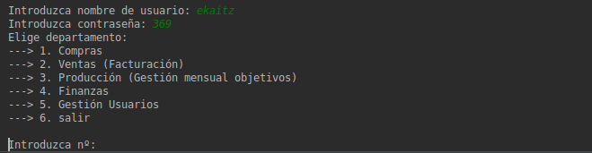

COMPRAS
4 funciones dentro de este módulo, atendiendo al proceso de solicitar compra de material para un departamento:
Crear orden compra: (1)
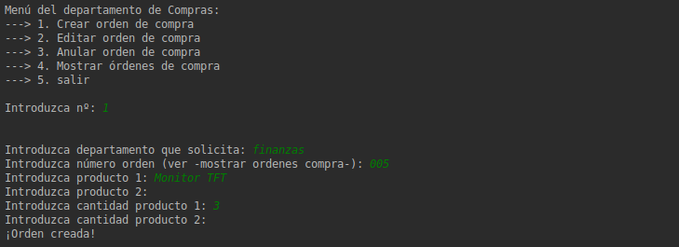
Editar orden compra: (2)
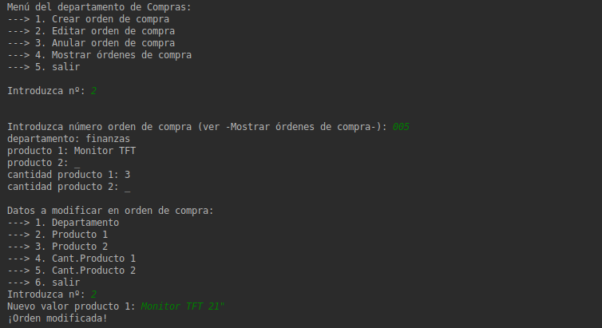

Anular orden compra: (3)
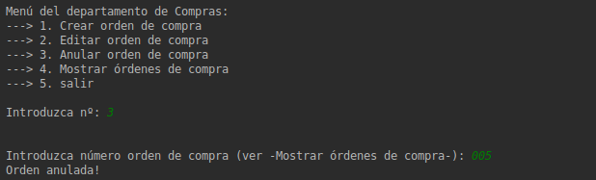
Mostrar ordenes compra: (4)
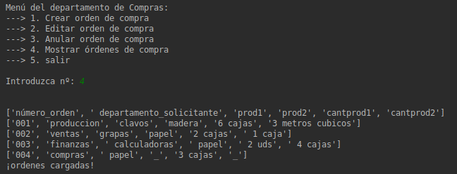

VENTAS
4 funciones dentro de este módulo, atendiendo al proceso de la creación de facturas:
Crear factura: (1)
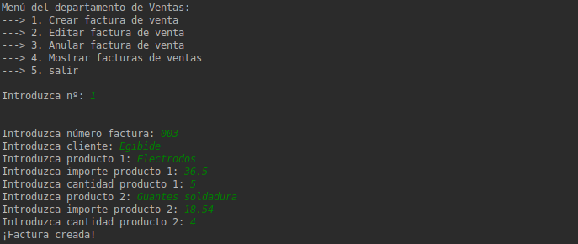
Editar factura: (2)
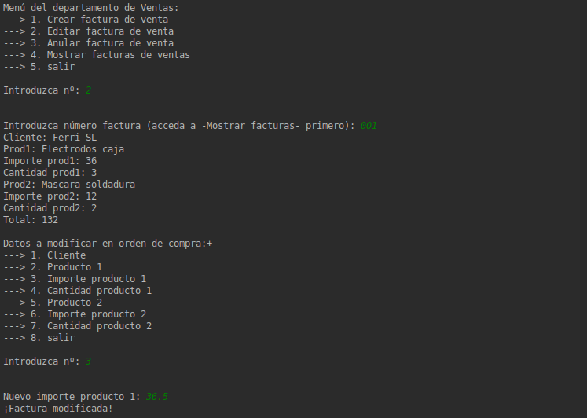
Anular factura: (3)
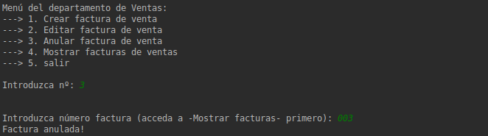
Mostrar facturas: (4)
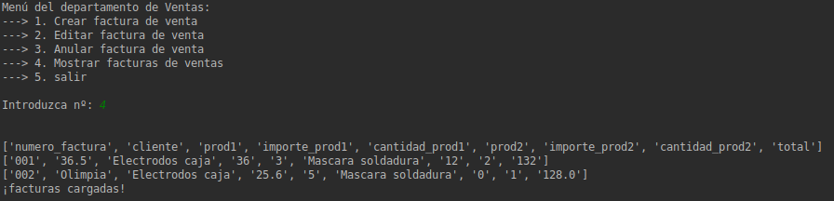

PRODUCCIÓN
7 funciones dentro de este módulo, atendiendo a dos procesos interrelacionados → fijar los objetivos de producción y establecer el calendario laboral de un mes concreto para alcanzar dichos objetivos.
Crear objetivo producción: (1)
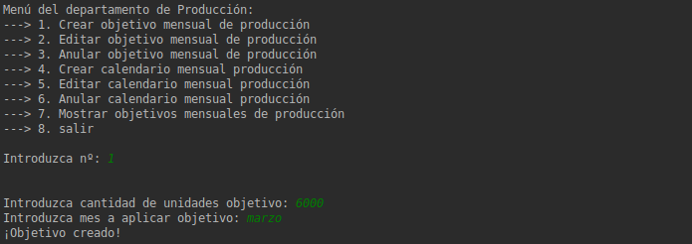
Editar objetivo producción: (2)
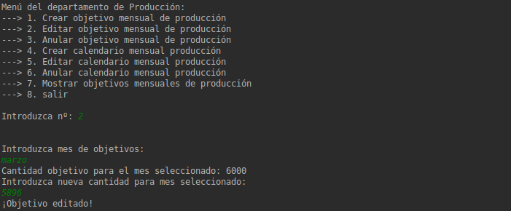

Anular objetivo producción (incluyendo calendario, si existe para ese mes): (3)
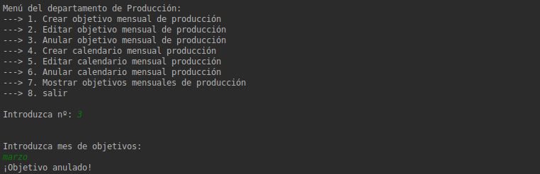
Crear calendario mensual producción: (4)
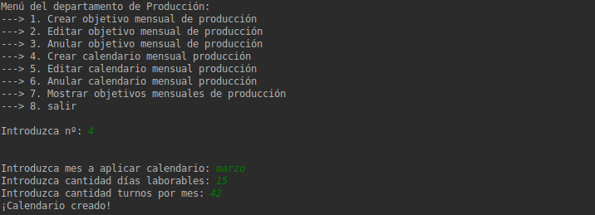
Editar calendario mensual producción: (5)
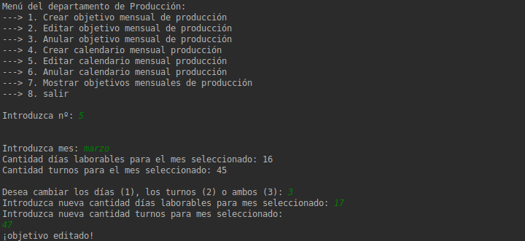
Anular calendario mensual producción (no incluye objetivos mensuales): (6)
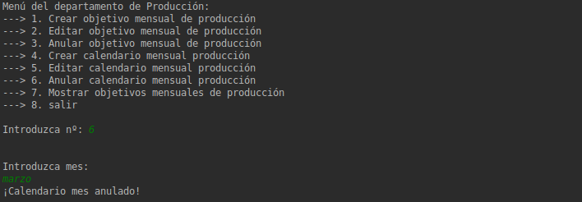
Mostrar objetivos mensuales producción: (7)
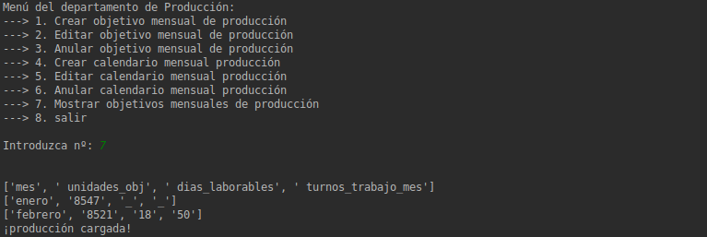

FINANZAS
5 funciones dentro de este módulo, atendiendo al proceso de realizar el balance mensual de la empresa, incluyendo estos 5, uno para consulta de las facturas realizadas por el módulo de ventas.
Crear balance: (1)
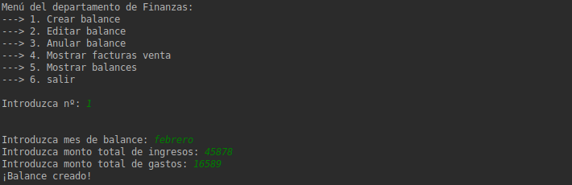
Editar balance: (2)
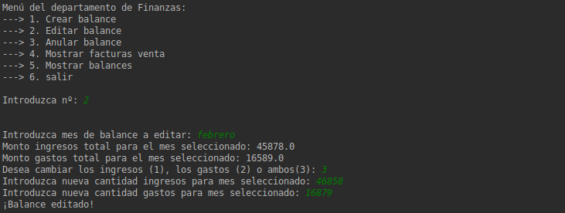
Anular balance: (3)
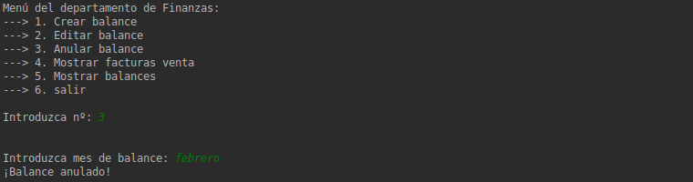
Mostrar facturas venta: (4)
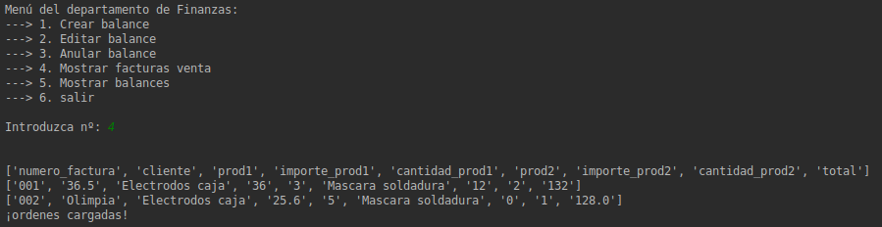
Mostrar balances: (5)
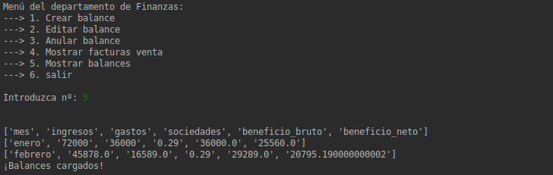

GESTIÓN USUARIOS
4 funciones dentro de este módulo, atendiendo al proceso de gestionar usuarios con sus respectivos permisos (roles) en el ERP.
Crear usuario: (1)
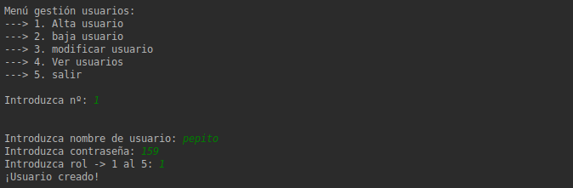
Baja usuario: (2)
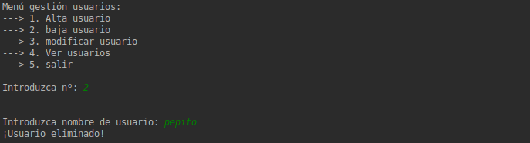
Modificar usuario: (3)
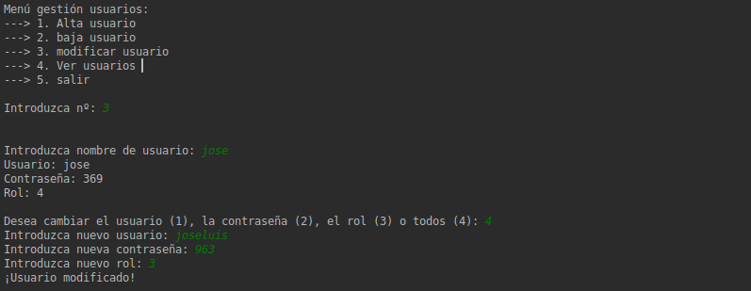

Ver usuarios: (4)
